รายงานการปฏิบัติราชการประจำเดือน
ข้อมูล ณ วันที่ 31 มีนาคม 2568

รายงานการปฏิบัติราชการประจำ เดือน มีนาคม 2568
ประจำปีงบประมาณ พ.ศ. 2568
สถานีตำรวจภูธรบางสวรรค์

1. งานอำนวยการ
วันที่ 10 มีนาคม 2568 เวลา 11.00 น. พ.ต.ท.สุริยัน เพชรช่วย สวญ.สภ.บางสวรรค์, พ.ต.ท.ชัยยัน ชูแก้ว สวป.สภ.บางสวรรค์ พร้อมด้วย เจ้าหน้าที่ชุดปฏิบัติการตำบลยั่งยืน เข้าพบ นายวิจารณ์ จุนทวิจิตร นายอำเภอพระแสง เพื่อนำเสนอโครงการและประสานคำสั่งแต่งตั้งคณะทำงานโครงการดำเนินงานตำบลยั่งยืนเพื่อแก้ไขปัญหายาเสพติดแบบครบวงจรตามยุทธศาสตร์ชาติ ปีงบประมาณ 2568 ณ อำเภอพระแสง

ภาพประกอบ
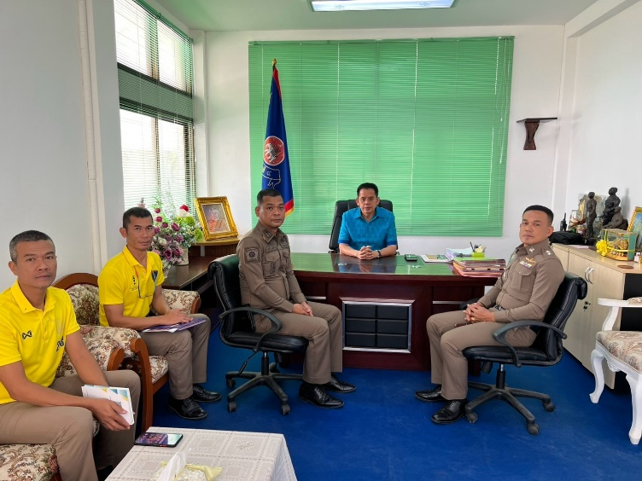
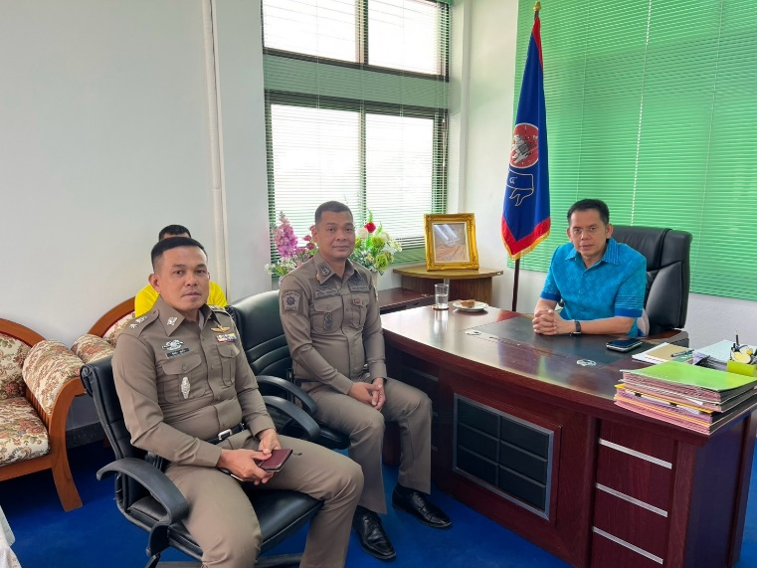

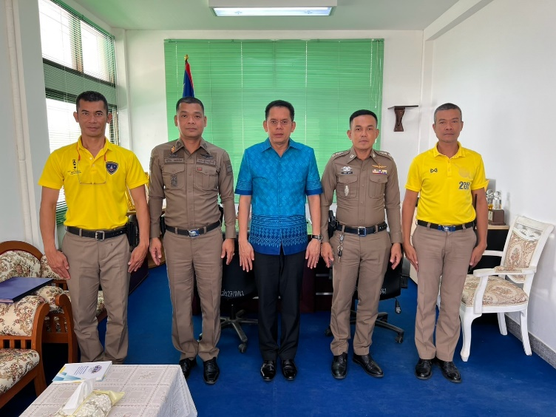
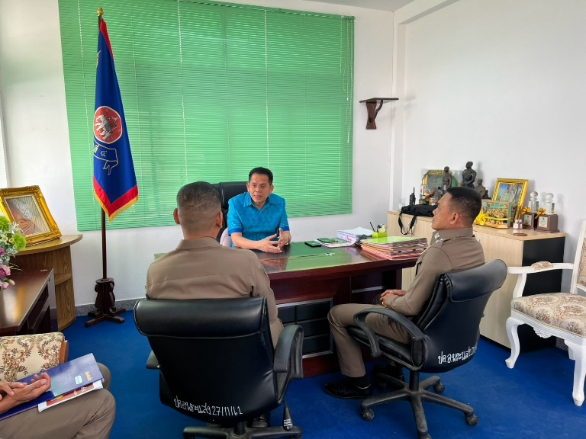

1. งานอำนวยการ

วันที่ 14 มีนาคม 2568 เวลา 09.00 น. พ.ต.ท.สุริยัน เพชรช่วย สวญ.สภ.บางสวรรค์ มอบหมายให้ พ.ต.ท.ชัยยัน ชูแก้ว สวป.สภ.บางสวรรค์ พร้อมด้วย ร.ต.อ.อนุชา ปรีชา รอง สวป.สภ.บางสวรรค์, ร.ต.อ.นนทศร ชูเจริญวงศ์ รอง สว.จร.สภ.บางสวรรค์,สายตรวจจราจร,สายตรวจรถยนต์,ชุด ชมส.สภ.บางสวรรค์ แจกใบปลิวและ ติดป้ายประชาสัมพันธ์ห้ามจอดรถซ้อนคัน บริเวณตลาดในพื้นที่เขตเทศบาลบางสวรรค์

ภาพประกอบ
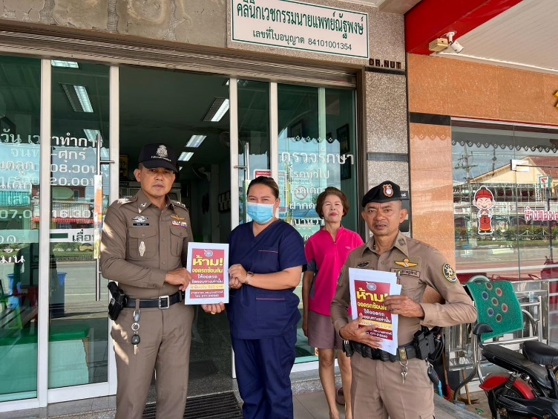
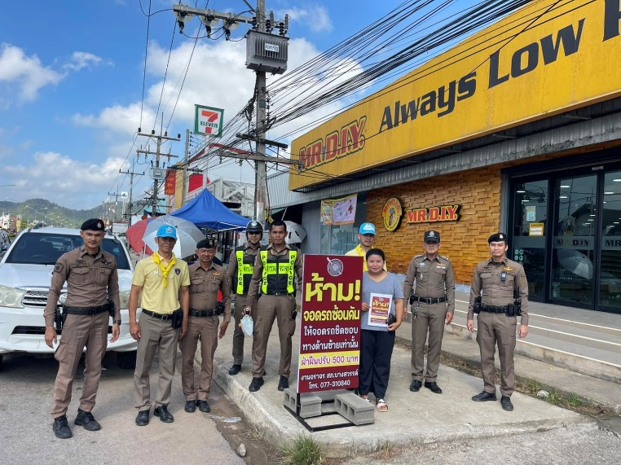

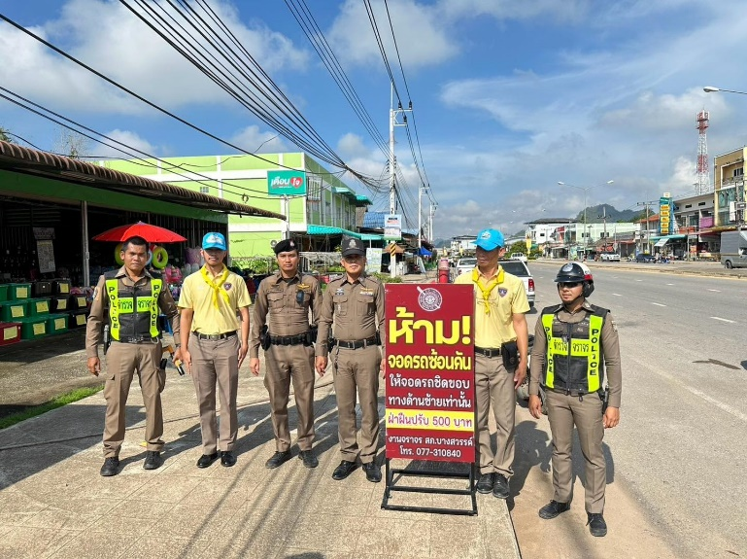
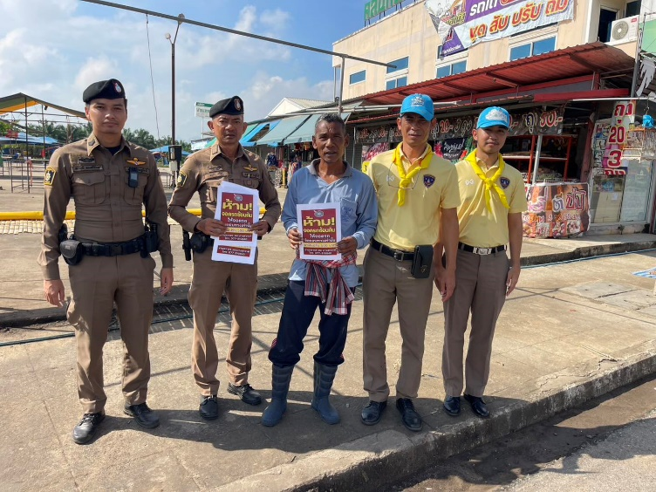

วันที่ 18 มีนาคม 2568 เวลา 13.00 น. พ.ต.ท.สุริยัน เพชรช่วย สวญ.สภ.บางสวรรค์, พ.ต.ท.ชัยยัน ชูแก้ว สวป.สภ.บางสวรรค์, พ.ต.ท.ภูมิดล ธีรกุล สว.(สอบสวน) สภ.บางสวรรค์ พร้อมด้วย ชุดปฏิบัติการตำบลยั่งยืน สภ.บางสวรรค์ โดยมี พระปลัดสมวงษ์ สีลสุทฺโธ เจ้าอาวาสวัดเขาพระ, นายวิจารณ์ จุนทวิจิตร นายอำเภอพระแสง ร่วมกับ โรงพยาบาลส่งเสริมสุขภาพตำบลบางสวรรค์ , โรงเรียนบ้านคลองโหยน , เทศบาลตำบลบางสวรรค์ , องค์การบริหารส่วนตำบลบางสวรรค์ , ผู้ใหญ่บ้านหมู่ที่ 9 และหมู่ที่ 11 ตำบลบางสวรรค์ ผู้นำชุมชนและคณะกรรมการหมู่บ้าน ร่วมพิธีเปิดโครงการตำบลบำบัดอย่างยั่งยืนในพื้นที่แพร่ระบาดยาเสพติด ตามนโยบายเร่งด่วนของรัฐบาล และได้ร่วม ลงนามในบันทึกข้อตกลง(MOU) ตามโครงการดังกล่าว ณ ศาลาประชุมหมู่บ้าน หมู่ที่ 9 ต.บางสวรรค์ อ.พระแสง จ.สุราษฎร์ธานี เป็นไปด้วยความเรียบร้อย

ภาพประกอบ

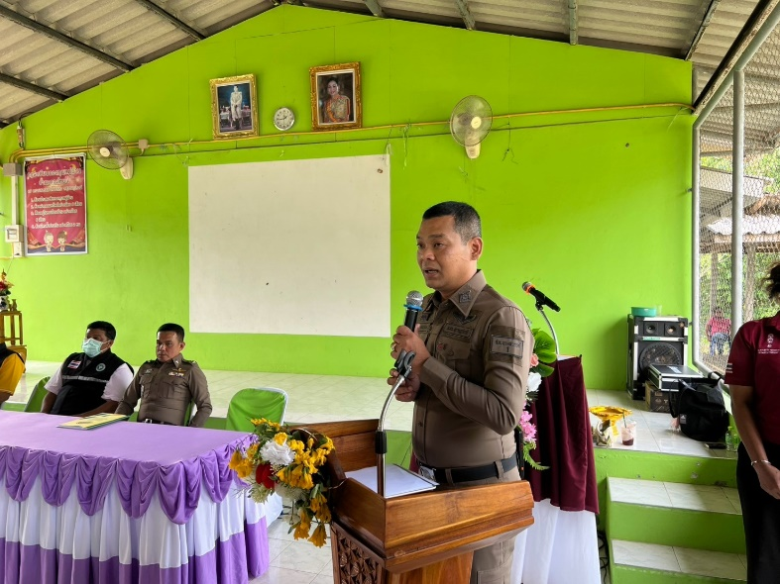
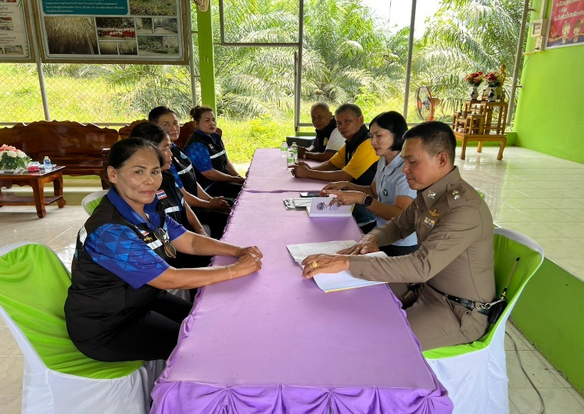

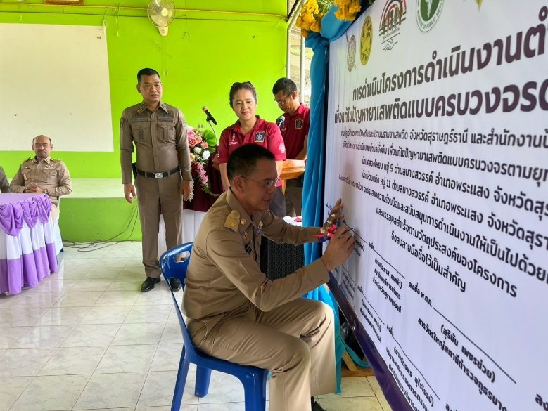
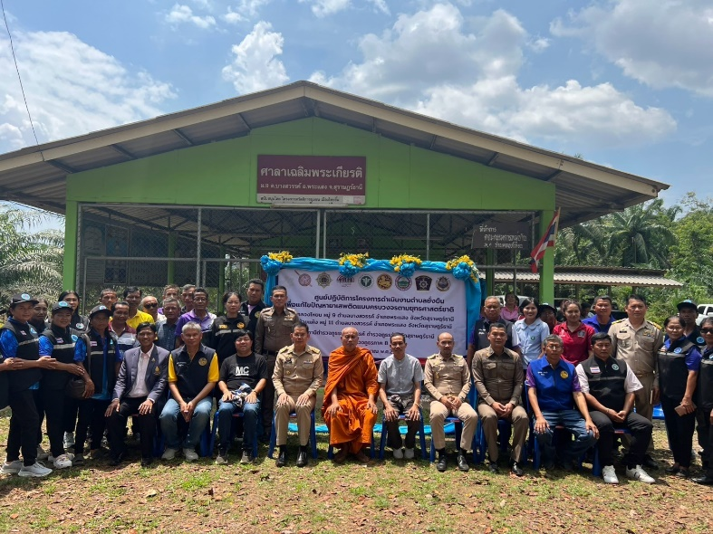

วันที่ 20 มีนาคม 2568 เวลา 15.30 น. พ.ต.ท.สุริยัน เพชรช่วย สวญ.สภ.บางสวรรค์, พ.ต.ท.ชัยยัน ชูแก้ว สวป.สภ.บางสวรรค์, พ.ต.ท.ชาย สุวรรณเติมเต็ม สว.สส.สภ.บางสวรรค์, พ.ต.ท.ภูมิดล ธีรกุล สว.(สอบสวน) สภ.บางสวรรค์ พร้อมด้วยข้าราชการตำรวจ และเทศบาลตำบลบางสวรรค์ ร่วมพัฒนาทำกิจกรรม 5 ส. บริเวณรอบสถานีตำรวจภูธรบางสวรรค์

ภาพประกอบ
